Mötesanteckningar från bastukvällen 2017-04-10
Bastuvännerna samlas som vanligt för bastubad kl. 17. Många bastubadare denna gång. Efter bastun träffas vi som brukligt vid poolside och laddar inför golfen.
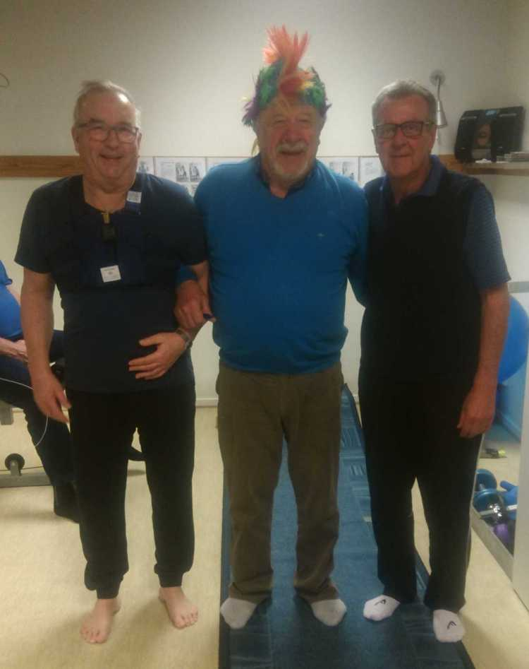
19 st. deltar i golfputtningen. Två nya puttare finns med i fältet: Uffe Johansson och Janne Pettersson. Uffe går in i lag HP och Janne i lag HIO. Samtliga lag har därmed 5 deltagare.
Bra resultat av Arne Broberg med 6 bollar i. I övrigt blev det 2 st. 5-poängare genom Krister och Arne A. Rainer 4 P.
Lagpoäng golf totalt: Bagarn 108 p, HP 96 p, Skall 93 p och HIO 77 p.
Individuella tävlingen totalt: Krister 44 p, Rainer 37 p, Bernte 35 p och Arne A 34 p. Racet mot vandringspokalen fortsätter.

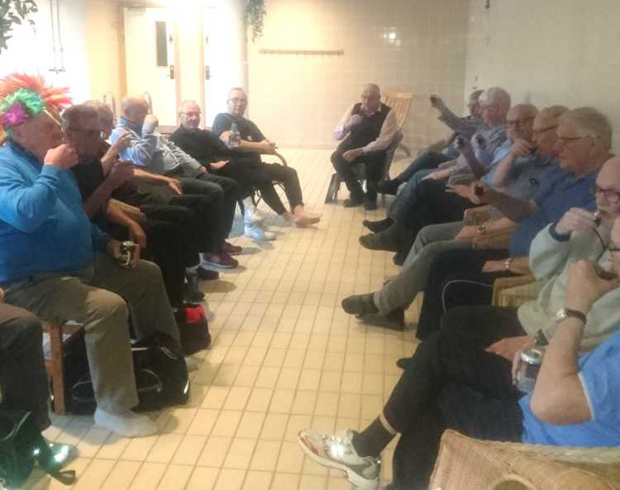
Efter golfen är bordet framställt i poolen. Rolle och Krister har dukat upp 5 sorters korv och en skål med ostbitar. Jägern som vanligt på plats och serverad av Kurre. Tack Rolle och Krister.
Rainer presenterar de nya medlemmarna i Bastuvännerna, Janne Pettersson och Uffe Johansson. Totalt är vi nu 20 st. medlemmar.

Torsten meddelar att han kollat upp med kommunen om att hyra lokal med utrustning. Krävs att vi är en registrerad förening. Vi får hitta en annan lösning genom brf Paradisbacken. Rolle säger att en AV-projektor kostar c:a 4000 SEK.
Inför avslutningen den 24 april gäller följande: bastubad kl. 16, därefter golf kl. 17. Efter golfen väntar vi på matgängets klartecken, som lär bli vid 18:30 tiden. Rolle meddelar att menyförslag finns och att en hel del drycker finns sparade sedan tidigare fester. Resten kompletterar matgänget med. Avslutningsfesten beräknas kosta 125 SEK per deltagare.
Golfen spelas som en vanlig omgång. Därefter blir det en play-off, där de fyra bästa från grundomgången går till två semifinaler som lottas. Vinnarna i semi möts i final om play-off priset. Tre priser delas ut. Vandringspris till bäste spelaren, lagpriset och play-off priset. Samtliga är vandringspris.
Vi har redan en lista på värdar för hösten. Den 25 september, Rainer och Kurre. Den 9 oktober, Janne och Uffe. Den 23 oktober, Lasse O och Urban.
Lasse Lind redovisar en kassabehållning på totalt 331 SEK. Inga nya insatser. Vi sätter hela kassan på V75 spel kommande lördag.
Vid pennan sekr.
Krister

